1201 South Second Street
Milwaukee, WI 53204
www.rockwellautomation.com
Pressemitteilung
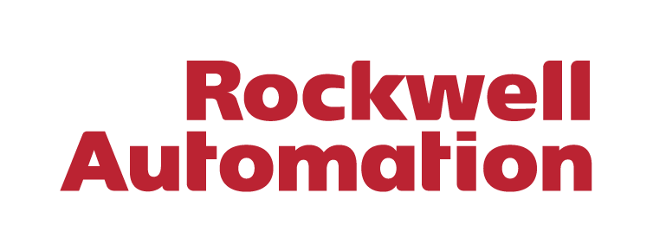


Rockwell Automation kündigt Zusammenarbeit mit Prometeon Tyre Group an, um globale Fertigungsprozesse zu transformieren
Fortschrittliche MES- und IoT-Lösungen in vier Ländern
MILWAUKEE - 28. Februar 2024 - Rockwell Automation, Inc (NYSE: ROK), das weltweit größte Unternehmen für industrielle Automatisierung und digitale Transformation, gab heute eine Kooperation mit der Prometeon Tyre Group bekannt, einem führenden Hersteller für Industriereifen mit Hauptsitz in Italien. Die Zusammenarbeit zwischen den beiden Unternehmen soll auf mehrere Jahre ausgelegt werden.
Ziel dieses Projekts ist es, die Digitalisierungsstrategie in den vier Werken der Prometeon Tyre Group in Italien, der Türkei, Ägypten und Brasilien zu verbessern und die Effizienz der Produktion zu steigern und die Nachhaltigkeit sowie den technologischen Fortschritt zu fördern.
Im Rahmen der Zusammenarbeit wird Rockwell Automation sein Manufacturing Execution System (MES) zusammen mit ThingWorx IIOT-Technologien implementieren, um eine umfassende digitale Integration in allen globalen Werken der Prometeon Tyre Group zu ermöglichen.
Das Projekt zielt darauf ab, die derzeitigen Systeme durch ein standardisiertes, technologisch fortschrittliches System zu ersetzen. Dies lässt folgende Vorteile erwarten:
- Verbesserte betriebliche Effizienz
- Verbesserte Arbeitsauslastung
- Gesteigerte Produktivität, Effizienz und Effektivität
- Geringere Kosten für Qualitätsicherung und Compliance
Die MES-Plattform von Rockwell Automation, die mit branchenspezifischen Vorlagen angereichert ist und den Kern von FactoryTalk® ProductionCentre® nutzt, wurde durch die Integration der erstklassigen IIoT-Funktionen von PTC ThingWorx und Plex Quality Management System (QMS) weiter verbessert.
Dadurch erhalten Kunden eine umfassende Lösung für Informationstechnologien und operative Technologien (IT/OT), die eine nahtlose Anbindung an Unternehmensplattformen ermöglicht. Dieser Ansatz soll die Betriebsprozesse auf ein schlankeres System umstellen, das globale Standorte verbindet und eine effizientere Produktionsplanung, eine vorhersehbarere Qualitätslieferung und eine nahtlose Automatisierungsintegration ermöglicht.
Auch die Nachhaltigkeit steht im Mittelpunkt: Beide Unternehmen haben sich verpflichtet, die betriebliche Effizienz zu verbessern und die Umweltbelastung zu verringern.
„Dank unserer Erfahrung aus der Zusammenarbeit mit anderen internationalen Reifenherstellern können wir einen ganzheitlichen, flexiblen Ansatz für die digitale Transformation in der Reifenindustrie bieten", so Dan Paul, Global Business Director für die Reifenindustrie bei Rockwell Automation. „Gemeinsam mit der Prometeon Tyre Group haben wir digitale Lösungen entwickelt, die so konzipiert sind, dass sie sowohl standardisiert als auch über die verschiedenen globalen Aktivitäten der Prometeon Tyre Group hinweg anwendbar sind."
Über Prometeon Tyre Group
Die Prometeon Tyre Group ist der einzige Reifenhersteller, der sich ganz auf den Industriesektor konzentriert, d.h. Güter- und Personentransport, Landwirtschaft und OTR. Prometeon hat ein Mehrmarkenangebot mit einem Produktportfolio, das PIRELLI, FORMEL, PHAROS und ANTEO zu seinen Hauptmarken zählt. Die Gruppe verfügt über vier Produktionsstätten (zwei in Brasilien, eine in Ägypten und eine in der Türkei), vier Forschungs- und Entwicklungseinrichtungen (Italien, Brasilien, Türkei und Ägypten). Die Gruppe, die auf fünf Kontinenten vertreten ist, beschäftigt etwa 8.000 Mitarbeitende aus über 40 Nationen.
Über Rockwell Automation
Rockwell Automation, Inc. (NYSE: ROK), ist ein weltweit führender Anbieter für industrielle Automatisierung und digitale Transformation. Wir verbinden die Kreativität von Menschen mit der Leistungsfähigkeit der Technik, um die Grenzen des menschlich Möglichen zu erweitern und die Welt produktiver und nachhaltiger zu gestalten. Der Firmensitz von Rockwell Automation befindet sich in Milwaukee, Wisconsin, USA. Rockwell Automation beschäftigt etwa 29 000 Mitarbeitende, die Kunden in mehr als 100 Ländern zur Seite stehen. Weitere Informationen darüber, wie wir Unternehmen der verschiedensten Branchen auf dem Weg zum Connected Enterprise® begleiten, finden Sie auf www.rockwellautomation.com.
Pressekontakt:
Hill & Knowlton GmbH
Felix Brecht
Felix.Brecht@hillandknowlton.com

